[1] 

UNIVERSIDAD SURCOLOMBIANA

FACULTAD DE INGENIERÍA

INGENIERIA ELECTRÓNICA

INFORME OSCILOSCOPIO

Juan Esteban Diaz Delgado Cod.20212201615

***Resumen*— As we go deeper into the world of electronics, we realize that there are different measuring devices for electrical magnitudes such as the multimeter, ammeter, etc. But there is another world that we do not perceive, which is the analog world, where all the signals emitted by living and non-living beings are found, such as noise, radio signals, etc., which can be continuous or alternate. , but this is not visible to the human eye, therefore the oscilloscope was invented which allows us to see the different signals of the analog world, this report is based on the study, analysis of said instrument and how to interpret or understand these signals.**

***Palabras claves*— *Osciloscopio, señales analógicas, Voltaje, Corriente, Tiempo, Ejes, Frecuencia y Rayos caóticos.***

# **OBJETIVOS Generales**

# Analizar el funcionamiento e interpretación del osciloscopio.

# **OBJETIVOS específicos**

* Resumir el funcionamiento del osciloscopio.
* Aprender los conceptos y modos del funcionamiento del osciloscopio.
* Identificar las opciones más importantes a la hora de interpretar o medir una señal.

# **MARCO TEÓRICO**

El osciloscopio es un aparato de medida que nos resultará

indispensable para el análisis y la comprobación de los valores

que se dan en una tensión variable o directa. Su aplicación en

el campo de la electrónica se hace indispensable. Lo que

hace un osciloscopio es mostrar en su pantalla la forma

que posee una determinada tensión o corriente eléctrica. Es

decir, representa en un eje de coordenadas las variaciones

de estas magnitudes en función del tiempo. (reservado, 2014)

En resumen, el osciloscopio es un aparato electrónico como el multímetro o el amperímetro, pero en su caso nos sirve para poder ver e interpretar las señales del mundo analógico, así mismo su valides depende del tipo de osciloscopio (analógico o digital) y su fabricante, dicho esto se puede determinar su exactitud en el momento de calcular o interpretar señales.

En el mundo actual la tecnología analógica se está quedando muy atrás de la digital, prácticamente ya no se utilizan dichos dispositivos, y en el caso del osciloscopio ocurre lo mismo, por el motivo de reducción de costos y la gran evolución de la tecnología digital con base a la fabricación se chips digitales, haciéndolos más pequeños, con mayores números de transistores por lo tanto más potentes.

El osciloscopio que vamos a referenciar a lo largo de este informe es el MSO1074Z de RIGOL, dicho instrumento es digital.

Podremos observarlo en las figuras uno y dos.

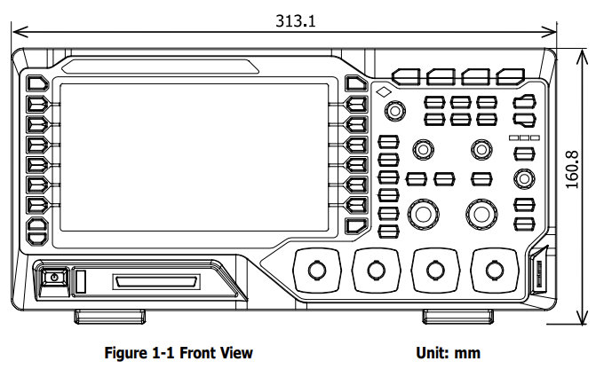**Figura N°1.** Osciloscopio parte frontal.

**Figura N°2.** Osciloscopio parte trasera.

En teoría el osciloscopio debe ser alimentado entre 100-240 V, 45-440 Hz, por lo tanto, en casi cualquier parte de Colombia puede ser conectado.

El osciloscopio más básico, funciona de la siguiente manera:

El osciloscopio digital dispone como cualquier equipo de instrumentación de una etapa de acondicionamiento de señal, el convertidor A/D es el encargado de muestrear la señal analógica y la cuantificación de su valor, esta parte del osciloscopio es especialmente crítica ya que en función de la frecuencia de muestreo y el nivel de presión del conversor (niveles de cuantificación) definirá las principales características del osciloscopio, una vez muestreados se almacenas los valores en una memoria digital para su posterior procesado y visualización. (Fajardo, 2023).

El funcionamiento básico del osciloscopio podemos observarlo en la figura tres.

**Figura N°3.** Esquema básico del osciloscopio.

# **ELEMENTOS MATERIALES Y EQUIPOS**

El material usado en este informe fueron los medios electrónicos en los cuales se valido la información en diferentes sitios web de renombre, libros digitales, artículos y videos relacionados con el tema, del mismo modo se opto por recurrir a laboratorios de la universidad con el fin de utilizar el osciloscopio para entender mejor su funcionamiento.

# **PROCEDIMIENTO**

Para empezar, se inició este estudio teórico y práctico del osciloscopio, con la búsqueda del manual de usuario, el cual se encontró buscando su referencia y marca, dicho manual se encontró en ingles por lo tanto se utilizaron diferentes medios para su comprensión.

Sus principales recomendaciones dentro del manual de usuario fueron las siguientes:

* **Usar el cable de alimentación apropiado** designado para su osciloscopio y autorizado en su país, (RIGOL, 2023).
* **Conectar a tierra el instrumento**. Este osciloscopio está conectado a tierra a través del cable de alimentación. Para evitar descargas eléctricas asegúrese de que el instrumento está correctamente conectado a tierra a través del enchufe de alimentación, (RIGOL, 2023).
* **No sobrepasar los rangos**. Para evitar fuego o descargas, no sobrepase los límites de los rangos del instrumento. Siga el manual de usuario para una información completa de los valores máximos permitidos antes de hacer conexiones al instrumento, (RIGOL, 2023).
* **Conectar la sonda correctamente**. Los terminales de tierra de las sondas están al mismo nivel de tensión que la tierra del instrumento. No conectar los terminales de tierra de las sondas a una tensión alta, (RIGOL, 2023).
* Entre otras.

Del mismo modo, algunas de sus características son:

* Interfaces estándar: Dispositivo USB, HOST USB, LAN, Aux, GPIB (ampliado a través del Interfaz USB HOST), (RIGOL, 2023).
* Admite control de comando remoto, (RIGOL, 2023).
* LCD TFT WVGA (800*480) de 7,0 pulgadas, con pantalla ultra ancha, imagen vívida, baja, (RIGOL, 2023).
* Funciones de grabación y reproducción de forma de onda de hardware en tiempo real; hasta 60000 se pueden grabar fotogramas de forma de onda, (RIGOL, 2023).
* Tasa de captura de forma de onda de 30 000 wfms/s (pantalla de puntos), (RIGOL, 2023).
* 1 GSa/s de frecuencia de muestreo en tiempo real de los canales analógicos; hasta 24 Mpts de memoria, (RIGOL, 2023).
* Ancho de banda de canal analógico de 100 MHz y 70 MHz, (RIGOL, 2023).
* Osciloscopio digital de señal mixta serie MSO1000Z de 4+16 canales, (RIGOL, 2023).
* Entre otras.

Una vez se amplio el conocimiento con base a las características y precauciones del osciloscopio, se empezó a ver y analizar las propiedades frontales de dicho dispositivo, como los comandos, botones, perillas, etc. Las opciones mas generales e importantes del panel frontal se muestran a continuación y en la figura número cuatro se observan dichas propiedades enumeradas y con su respectivo nombre.

**Figura N°4.** Descripción general del panel frontal.

Una vez analizada la figura número cuatro se creó una tabla con los respectivos nombres y enumeración para facilitar la comprensión del lector. Dicha tabla se observa en la tabla número uno.

**Tabla N°1. Descripciones del panel frontal**

Para el panel vertical, el cual se observa en la figura numero cinco se describieron las siguientes funciones.

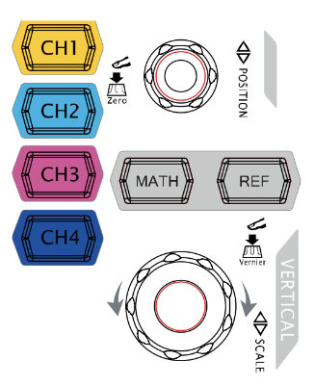**Figura N°5**. Panel vertical.

**CH1, CH2, CH3, CH4**: son los cuatro canales analógicos en los cuales se conectan las sondas correspondientes para cada canal, además de eso los cuatro están marcados por diferentes colores, y dichos colores se utilizan para marcar tanto las formas de onda correspondientes en el pantalla y los conectores

de entrada de canal.

**MATH:** presione MATH -> Math para abrir el

menú de operación matemática bajo el cual A+B, A-B,

A×B, A/B, FFT, A&&B, A||B, A^B, !A, Intg, Diferencia,

Las operaciones Sqrt, Lg, Ln, Exp y Abs son

proporcionó. También puede presionar MATH para abrir

el menú de decodificación y establecer la decodificación

opciones, (RIGOL, 2023).

**REF**: si presione esta tecla, se habilitará la función de forma de onda de referencia

**VERTICAL POSITION**: modifica la posición vertical de la forma de onda del canal actual. Gire en el sentido de las agujas del reloj para aumentar la posición y en el sentido contrario a las agujas del reloj para disminuir. Durante la modificación, la forma de onda se movería hacia arriba y hacia abajo y el mensaje de posición (por ejemplo, ) en la esquina inferior izquierda de la pantalla cambiaría en consecuencia. Presione esta perilla para restablecer rápidamente la posición vertical a cero, (RIGOL, 2023).

**VERTICAL SCALE**: modifica la escala vertical del canal actual. Gire en el sentido de las agujas del reloj para disminuir la escala y en el sentido contrario a las agujas del reloj para aumentar. Durante la modificación, la amplitud de visualización de la forma de onda aumentaría o se reduciría. La información de la escala (por ejemplo, ) en la parte inferior de la pantalla cambiará en consecuencia. Presione esta perilla para cambiar rápidamente el modo de ajuste de la escala vertical entre " Coarse" y " Fine".

**Logic Analyzer**: Pulse esta tecla para abrir el menú de control del analizador lógico. Puede encender o apagar cualquier canal o grupo de canales, modificar el tamaño de visualización del

canal, modificar el umbral lógico del canal digital, así como agrupar los 16 canales digitales. También puede establecer una etiqueta para cada digital, (RIGOL, 2023), este comando o botón se puede visualizar en la figura número seis.

**Figura N°6**. Botón o patrón de la parte frontal.

**Signal Source**: Presione esta tecla para ingresar a la interfaz de configuración de fuente. Puede habilitar o deshabilitar la salida de [Source1] o [Source2] conector en el panel posterior, establezca la forma de onda de la señal de salida y parámetros, encienda o apague la visualización de estado de la corriente señal, (RIGOL, 2023). Dicho comando se puede observa en la figura número siete.

**Figura N°7**. Botón o patrón de la parte frontal.

Para el panel horizontal, el cual se observa en la figura número ocho se describieron las siguientes funciones.

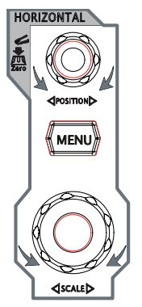**Figura N°8**. Panel horizontal.

**HORIZONTAL POSITION**: modificar la horizontal posición. El punto de activación se movería a la izquierda o a la derecha en relación con el centro de la pantalla cuando gira la perilla. Durante la modificación, las formas de onda de todos los canales se moverían hacia la izquierda o derecha y el mensaje de posición horizontal (p. ej.) en la esquina superior derecha de la pantalla cambiaría en consecuencia. Presione esta perilla para restablecer rápidamente la posición horizontal (o la posición de barrido retardado).

**MENÚ**: presione esta tecla para abrir el menú de control horizontal donde puede activar o desactivar el barrido retrasado, (RIGOL, 2023).

**HORIZONTAL SCALE**: modifica la base de tiempo horizontal. Gire en el sentido de las agujas del reloj para reducir la base de tiempo y gire en sentido contrario a las agujas del reloj para aumentar la base de tiempo. Durante el modificación, las formas de onda de todos los canales se mostrarán en modo expandido o comprimido y el mensaje de base de tiempo (por ejemplo, H 500ns ) en la parte superior de la pantalla cambiaría respectivamente. Presione esta perilla para cambiar rápidamente al estado de barrido retardado, (RIGOL, 2023).

Para el panel del TRIGGER, el cual se observa en la figura número nueve se describieron las siguientes funciones.

**Figura N°9**. Panel de TRIGGER.

**MODO**: cuando se presiona esta tecla se para cambiar el modo de disparo a Auto, Normal o Single y la retroiluminación de estado correspondiente del modo de activación actual estaría iluminado, (RIGOL, 2023).

**TRIGGER LEVEL**: modifica el nivel de disparo. Gira en el sentido de las manecillas del reloj para aumentar el nivel y gire en sentido contrario a las agujas del reloj para reducir el

nivel. Durante la modificación, la línea de nivel de activación se movería arriba y abajo y el valor en el cuadro de mensaje de nivel de activación (por ejemplo, Trig Level: 428mv ) en la esquina inferior izquierda de la pantalla cambiaría en consecuencia. Presione hacia abajo la perilla para restablecer rápidamente el nivel de activación al punto cero, (RIGOL, 2023).

**MENÚ**: cuando se presiona esta tecla para abrir el menú de operación del disparador. Este osciloscopio proporciona varios tipos de disparo, (RIGOL, 2023).

**FORCE**: cuando se presiona esta tecla para generar una señal de activación con fuerza, (RIGOL, 2023).

Otros botones del osciloscopio.

**CLEAR**: Pulse esta tecla para borrar todas las formas de onda de la pantalla. Si el osciloscopio está en el estado "RUN", las nuevas formas de onda seguirán siendo desplegadas, (RIGOL, 2023).

Dicho comando se puede observar en la figura número diez.

**Figura N°10**. Botón o patrón de la parte frontal.

**AUTO**: cuando se presiona esta tecla se habilita la función de configuración automática de forma de onda. El osciloscopio ajustará automáticamente la escala vertical, base de tiempo horizontal y modo de disparo según la entrada señal para realizar una visualización óptima de la forma de onda, (RIGOL, 2023), dicho botón se observa en la figura número once.

**Figura N°11**. Botón o patrón de la parte frontal.

**RUN/STOP**: si presiona la tecla se para " RUN" o " “STOP" el muestreo de forma de onda. En el Estado “RUN”, la tecla se ilumina en amarillo. En la ““STOP” estado, la tecla se ilumina en rojo, (RIGOL, 2023), dicho botón se observa en la figura número doce.

**Figura N°12**. Botón o patrón de la parte frontal.

**SINGLE**: Presione esta tecla para establecer el modo de disparo en " Single". En el modo de disparo único, presione FORCE para generar una señal de disparo inmediatamente.

dicho botón se observa en la figura número trece.

**Figura N°13**. Botón o patrón de la parte frontal.

**Multifunction Knob**: sirve para ajustar el brillo de la forma de onda: en el modo de operación sin menú, gire esta perilla para ajustar el brillo de la pantalla de forma de onda. El rango ajustable es de 0% a 100%. Gire en el sentido de las agujas del reloj para aumentar el brillo y en sentido contrario a las agujas del reloj para reducir. Presione esta perilla para restablecer el

brillo al 60%. También puede presionar Display -> WaveIntensity y usar la perilla para ajustar el brillo de la forma de onda, dicho perilla se observa en la figura número catorce, (RIGOL, 2023).

**Figura N°14**. Perilla de la parte frontal.

Del mismo modo se describieron las opciones del menú, dichos menús se observan en la figura número quince.

**Figura N°15**. Botones de menús, parte frontal.

**Measure**: si se presiona esta tecla se abre el menú de configuración de la medición. Puede configurar la fuente de medición y encender o apagar el contador de frecuencia, todas las medidas, funciones estadísticas, etc.

Presione MENÚ a la izquierda de la pantalla, para abrir los menús de medición de 33 parámetros de forma de onda. Luego, presione la tecla programable del menú correspondiente para realizar rápidamente una medición con una sola tecla y el resultado de la medición se mostrará en la parte inferior de la pantalla, (RIGOL, 2023).

**Acquire**: si se presiona esta tecla, para ingresar al menú de configuración de muestras para configurar el modo de adquisición, Sin(x)/x y la profundidad de memoria del osciloscopio, (RIGOL, 2023).

**Storage**: si se presiona esta tecla, para ingresar a la interfaz de recuperación y almacenamiento de archivos. Los tipos de archivos almacenables incluyen imágenes, trazos, ondas, configuraciones, CSV y parámetros. También se admiten el almacenamiento interno y externo, así como la gestión de discos, (RIGOL, 2023).

**Cursor**: presione esta tecla para ingresar al menú de medición del cursor. El osciloscopio proporciona cuatro modos de cursor: manual, seguimiento, automático y XY. Tenga en cuenta que el modo de cursor XY solo está disponible cuando la base de tiempo horizontal está establecida en XY, (RIGOL, 2023).

**Display**: presione esta tecla para ingresar al menú de configuración de pantalla para configurar el tipo de pantalla, el tiempo de persistencia, la intensidad de la onda, el tipo de cuadrícula y el brillo de la cuadrícula, (RIGOL, 2023).

**Utility**: presione esta tecla para ingresar al menú de configuración de funciones del sistema para configurar las funciones o parámetros relacionados con el sistema, como E/S, sonido e idioma. Además, también se admiten algunas funciones avanzadas (como la prueba de aprobación/falla, registro de forma de onda, etc.), (RIGOL, 2023).

Y por último encontramos el botón Print.

**Print**: Presione esta tecla para imprimir la pantalla o guardar la pantalla en un dispositivo de almacenamiento USB, (RIGOL, 2023).

* Si una impresora PictBridge está conectada actualmente y la impresora está en estado inactivo, al presionar esta tecla se puede imprimir la pantalla.
* Si no hay ninguna impresora conectada pero hay un dispositivo de almacenamiento USB insertado, presionar esta tecla puede guardar la pantalla en el almacenamiento USB. dispositivo en formato “.png”. Cuando el tipo de almacenamiento es una imagen, puede almacenar la imagen de la pantalla en el dispositivo de almacenamiento USB en el formato de imagen especificado. Para obtener más detalles, consulte la introducción en “Tipo de almacenamiento”.
* Si tanto una impresora como un dispositivo de almacenamiento USB están conectados, la impresora tiene mayor prioridad al pulsar esta tecla.

Este comando o botón se puede visualizar en la figura número dieciséis.

**Figura N°16**. Botones parte frontal.

Una vez efectuada la retroalimentación de los conceptos y funciones del osciloscopio, se opto por probarlos de manera práctica, en la cual se generaron diferentes señales, por medio del generador de señales, como lo podemos observar en la figura número diecisiete.

**Figura N°17**.

En el osciloscopio se logro captar y visualizar las siguientes señales.

**Figura N°18**. Señal senoidal.

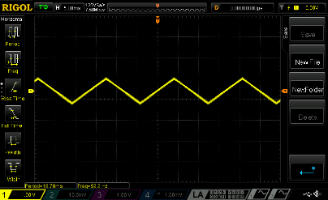**Figura N°19**. Señal tipo sierra.

En las figuras número dieciocho y diecinueve se observaron la creación de señales alternas por medio del generador de señales, en donde se puede cambiar la frecuencia y la amplitud, y con base a ello podemos verificar, en el osciloscopio dichas señales o analizarlas.

En consecuencia de lo antes expuesto, se realizaron los análisis de las ondas, en específico la que aparece en la figura numero diecinueve y para la fácil compresión del lector se realizo una nueva figura con base a la mencionada anteriormente, la cual es la figura numero veinte, en donde se pueden analizar los ciclos positivos, y sus posteriores análisis con base a dicha figura.

**Figura N°20**. Señal senoidal.

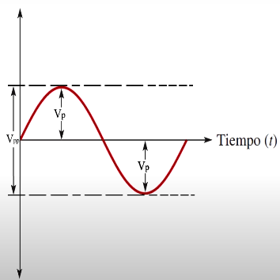

Para calcular la función de dicha señal en el tiempo se describe la siguiente ecuación, claro está, si esta seria la señal de voltaje de una fuente de tipo alterna.

**Ec.1**

$$V_{\left(t\right)}=Vm*sen(wt)$$

Si es la señal, de una fuente de corriente alterna, su función se puede describir de la siguiente manera.

**Ec.2**

$$i_{\left(t\right)}=Im*sen(wt)$$

Y w puede ser descrita de la siguiente manera.

$$w=\frac{2πrad}{Time}$$

Del mismo modo mediante la función de la señal se puede calcular la corriente o volteje pico o pico-pico, pero también se analizaron 2 señales, en donde se compararon, pudiendo observar quien esta adelantada o atrasada, como se observa en la figura número veintiuno.

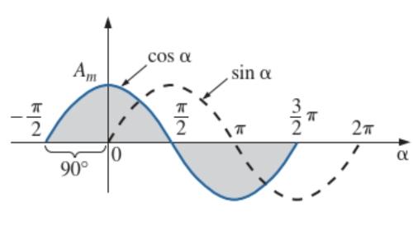**Figura N°21**. Comparación de dos señales senoidales.

# ANÁLISIS DE RESULTADOS

Los resultados obtenidos es ente informe fueron los siguientes:

* El osciloscopio es una herramienta o instrumento de medida utilizado en el ámbito electrónico o eléctrico con el fin de visualizar señales alternas o directas.
* Con base a los muestreos observados en el osciloscopio podemos sacar diferentes datos, dependiendo de como manejemos las perrillas o manecillas horizontales y verticales para la visualización de la señal.
* Por medio del manual de usuario se observaron modos útiles que facilitan la observación de las señales y los datos.
* Y para finalizar se pueden analizar y comparar las señales, en donde se pueden sacar diferentes datos y con dichos datos podemos saber que tipo de función representa dicha señal, ya sea de voltaje o corriente, por medio de las ecuaciones uno y dos.

# CONCLUSIONES

* Se logro analizar e interpretar el osciloscopio por medio de los conocimientos obtenidos por medio del manual de usuario, en donde se enfatizo en la función de cada botón o perilla y en los diversos modos de visualización de ll una señal. Aunque se opto por retroalimentar dichos conocimientos viendo videos relacionados con la referencia del osciloscopio y haciendo practicas presenciales con dicho osciloscopio.
* Con este informe se logró resumir el funcionamiento del osciloscopio, desde el más básico, observable desde la figura número tres hasta el utilizado en este informe, dando conceptos o breves descripciones del funcionamiento del osciloscopio y sus partes, en donde se enfatizó en su parte frontal.
* Se determinaron varios modos dentro del osciloscopio para la visualización de la señal como: **CLEAR, AUTO, RUN/STOP y SINGLE.**
* Se resumieron las opciones mas relevantes a la hora de visualizar una señal, como los modos mencionados anteriormente y las diferentes botones conformados en las secciones vertical y horizontal para ver la señal.

# Referencias

Fajardo, S. D. (2023). Osciloscopio Digital mediante FPGA. 2.

reservado, A. (2014). *Instrumentación en el laboratorio de electrónica.* Ediciones Paraninfo.

RIGOL. (13 de 02 de 2023). *Osciloscopios Digitales de la Serie DS1000D/E .* Obtenido de https://tecnoedu.com/Download/DS1052E_SerieDS1000E_ManualUsuario.pdf

1.